Palermo, li 31/07/2018
Reg. int. n. 2018/ 1205 /DRSI
N° da programma: n°
Allegati: vari

Verbale di SOMMA URGENZA

Intervento di somma urgenza ai sensi dell’art. 163 del D.Lgs 50/2016, per lo sfalcio erba e realizzazione delle fasce tagliafuoco presso l’area demaniale denominata Centro di Polizia di Via del Canalicchio. Comune di Tremestieri (CT).
scheda CTB0463
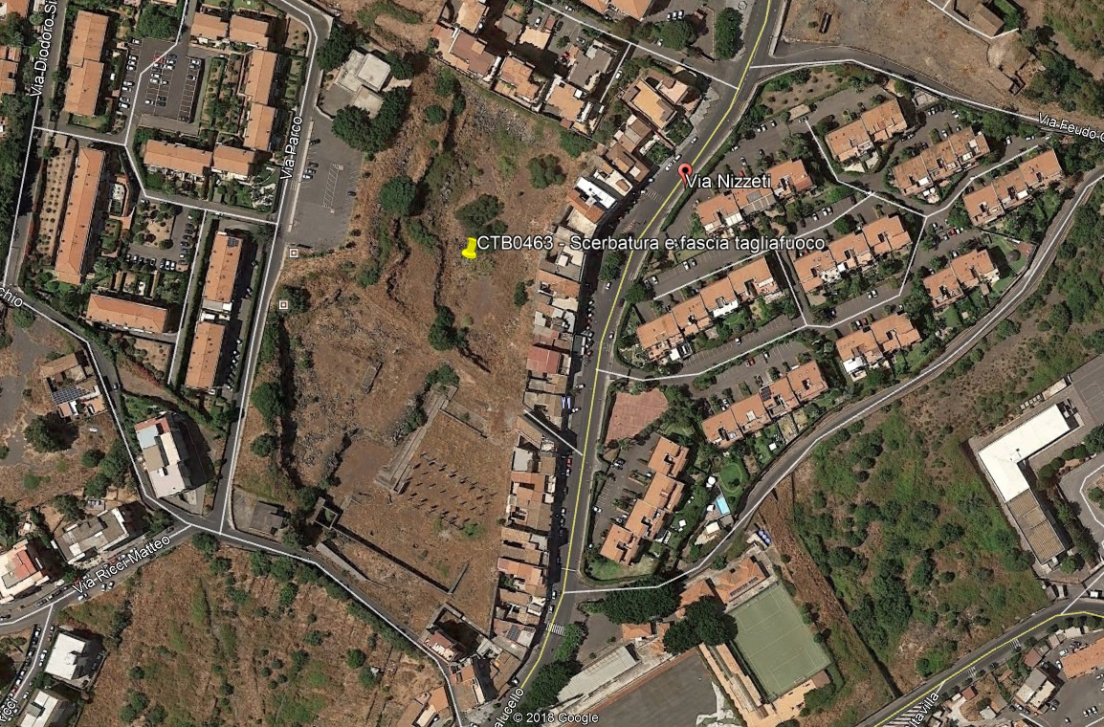
Oggetto:
ID. BENE SCHEDA CTB0463
COMUNE (Prov.): Tremestieri (CT)
INDIRIZZO: Via Nezzetti, 31
INCARICATO: Nicola Todaro – Valentina Giovenco
DATA ACCESSO: 22/08/2017

- Premessa
Con D.P.R. 13 Luglio 1998, n. 367, pubblicato sulla Gazzetta Ufficiale serie generale n° 248 del 23 ottobre 1998, è stato emanato il regolamento recante norme per la semplificazione del procedimento di presa in consegna di immobili e compiti di sorveglianza sugli immobili demaniali di cui al n. 6 dell’allegato 1 della legge 15 marzo 1997, n.59.
Sopralluogo
Motivazioni:
Il sopralluogo è stato eseguito, a seguito dell’Ordinanza Comunale n. 06 del 16/05/2018, e della successiva Diffida del 05/07/2018, aventi ad oggetto le Prescrizioni relative alla Prevenzione Incendi per l’anno 2018.
- Data e modalità del sopralluogo
Il sopralluogo è stato eseguito il giorno 30/07/2018, dall’arch. Nicola Todaro e dall’ing. Valentina Giovenco in qualità di tecnici della U.O. Servizi Tecnici della D.R. Sicilia dell’Agenzia del Demanio, ufficio di Palermo.
Al sopralluogo erano inoltre presenti:
- Geom. Francesco Battiato, in qualità di Tecnico di riferimento dell’Agenzia del Demanio Direzione Regionale Sicilia Ufficio di Catania;
- Geom. Carambia, in qualità di tecnico della Ditta Centro Commerciale Edile S.r.l. con sede in Misterbianco (CT)
- Descrizione del bene e confini
Per la descrizione si rinvia alla lettura del verbale di ispezione demaniale prot. 2012/1403/DR/ST/CT del 26/11/2012

- Natura del bene
Per la descrizione si rinvia alla lettura del verbale di ispezione demaniale prot. 2012/1403/DR/ST/CT del 26/11/2012
- Identificativi catastali
Per la descrizione si rinvia alla lettura del verbale di ispezione demaniale prot. 2012/1403/DR/ST/CT del 26/11/2012
- Stato di manutenzione
Lo stato manutentivo è pessimo. Il terreno è in totale stato di abbandono e la vegetazione spontanea ha parzialmente coperto i manufatti in calcestruzzo presenti.
Alla data del sopralluogo molti arbusti risultano secchi, e date le elevate temperature del periodo è fortemente consigliabile lo sfalcio ed il rispetto del piano antincendio emanato dal Comune. La presenza della vegetazione a ridosso della cortina edilizia e del fronte stradale, potrebbero ledere la pubblica incolumità.
All’interno del lotto potrebbero essere presenti cumuli di rifiuti urbani, che in taluni tratti risultano parzialmente visibili. Ma data l’inaccessibilità dovuta alla folta vegetazione presente, non è possibile valutare, al momento, la reale presenza e l’eventuale consistenza dei rifiuti presenti.
_______________________________________________________________________________________________________________________________________________________________________________________________________________________________________________________________________________________________________________________________________________________________________________________________________________________________________________________________________________________________________________________________________________________________________________________________________________________________________________________________________________________________________________________________________________________________________________________
- Opere di manutenzione ordinarie e straordinarie necessarie
Si reputa necessario intervenire con urgenza per la messa in sicurezza dell’immobile, cosi come impartito nelle prescrizioni del Comune citate in premessa, che ad ogni buon conto si allegano al presente verbale di somma urgenza.
Si propone di intervenire con le seguenti operazioni, che verranno affidate ad una Ditta locale, individuata, vista l’urgenza, mediante le procedure di affidamento diretto di cui all’art. 36 comma a) del D.Lgs. 50/2016.
- Sfalcio erba;
- Realizzazione di fasce tagliafuoco lungo il fronte stradale di via del Canalicchio, e lungo il fronte edile su via Nizzetti, con profondità pari a quanto previsto nell’ordinanza Comunale (20 m.);
- Eventuale rimozione di piccoli cumuli di rifiuti urbani riscontrati in sede di sopralluogo;
____________________________________________________________________________________________________________________________________________________________________________________________________________________________________________________________________________________________________________________________________________________________________________________________________________________________________________________________________________________________________________________________________________________________________________________________________________________________________________________________________________________________________________________________________

- Destinazione urbanistica e vincoli
Per la descrizione si rinvia alla lettura del verbale di ispezione demaniale prot. 2012/1403/DR/ST/CT del 26/11/2012
- Titolo di utilizzo
Per la descrizione si rinvia alla lettura del verbale di ispezione demaniale prot. 2012/1403/DR/ST/CT del 26/11/2012
- Utilizzazioni e occupazioni non autorizzate
Per la descrizione si rinvia alla lettura del verbale di ispezione demaniale prot. 2012/1403/DR/ST/CT del 26/11/2012

- Conclusioni
In base al sopralluogo effettuato, si ritiene necessario procedere alla messa in sicurezza dell’immobile, al fine di garantire la pubblica incolumità.
L’intervento che ci si propone di effettuare sarà mirato alla realizzazione delle fasce tagliafuoco di sicurezza, realizzate a seguito dello sfalcio di una fascia di 20 m. di profondità, sia sul lato stradale di via del Canalicchio, sia sul fronte della cortina edile di via Nizzetti.
I restanti lati, per loro conformazione orografica e per la presenza di particelle di terreno di proprietà non demaniale, si ritiene non necessitino di alcun tipo di intervento.
Si propone di procedere tempestivamente e senza alcun indugio, con l’individuazione della Ditta, al fine di eseguire l’intervento in parola.

Palermo, li 31/07/2018

I Tecnici incaricati  Arch. Nicola Todaro  Ing. Valentina Giovenco  Geom. Francesco Battiato | Per Il Responsabile della U.O. Servizi Tecnici  Ing. Giuseppe Di Stefano  Il Vice Direttore  Dott. Antonio Bino
Eventuali Terzi

